

ESTUDIOSITOS
EL AGUA
3 AÑOS
CIENCIA Y AMBIENTE

Colorea las imágenes con crayolas.
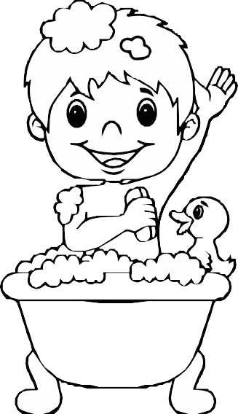
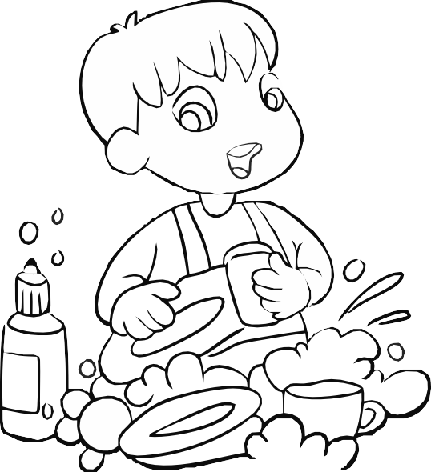

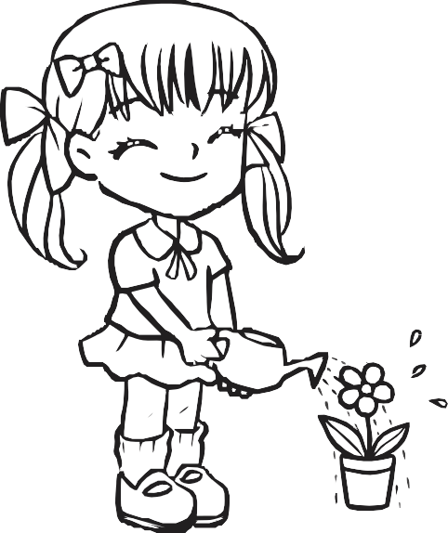
Uso el agua para bañarme.
Uso el agua para lavar los platos.
Uso el agua para cepillar mis dientes.
Uso el agua para regar las plantas.

ESTUDIOSITOS
Colorea los estados de agua.

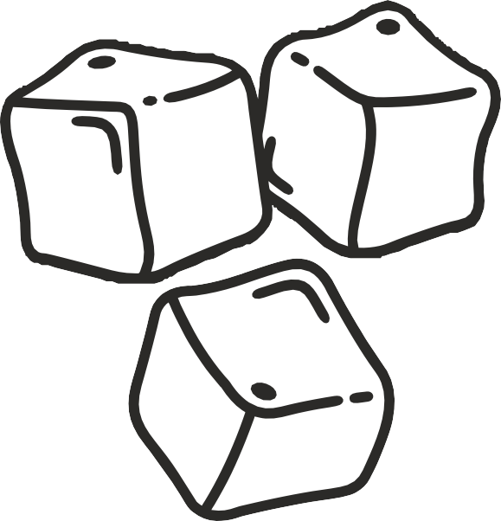
Líquido Sólido
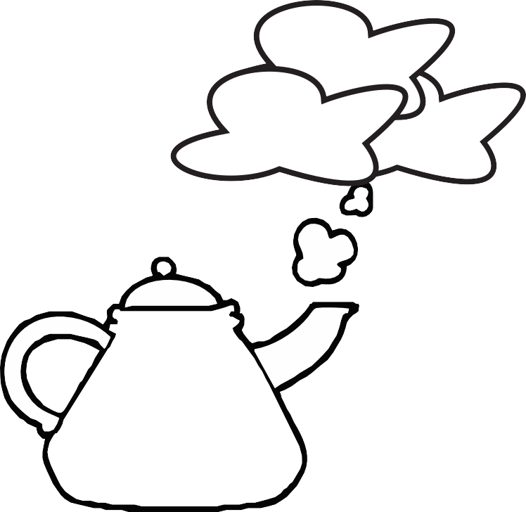
Gaseoso

ESTUDIOSITOS
Colorea la imagen del agua en estado sólido.

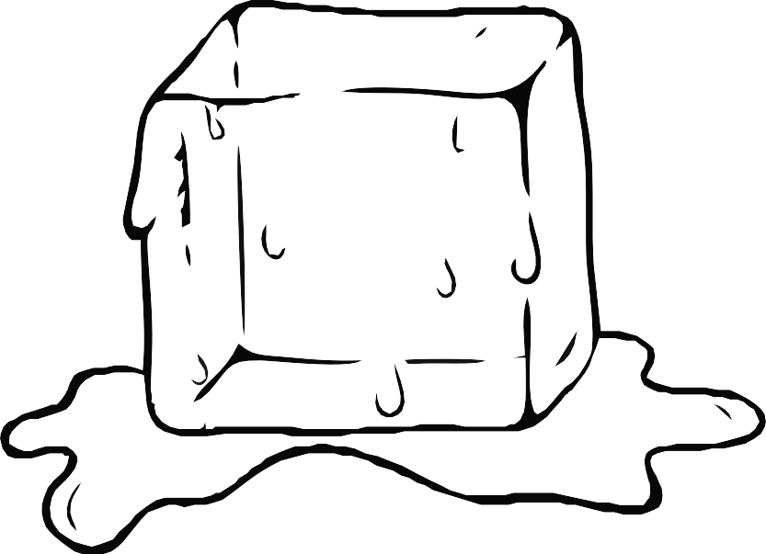

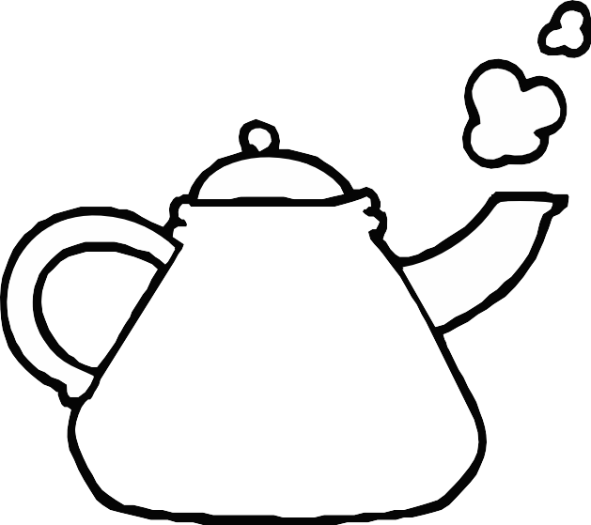

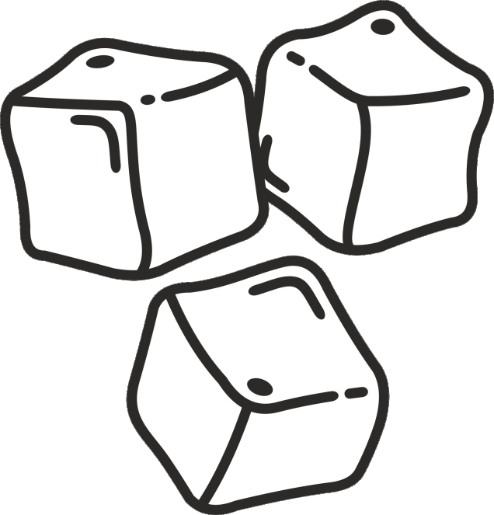
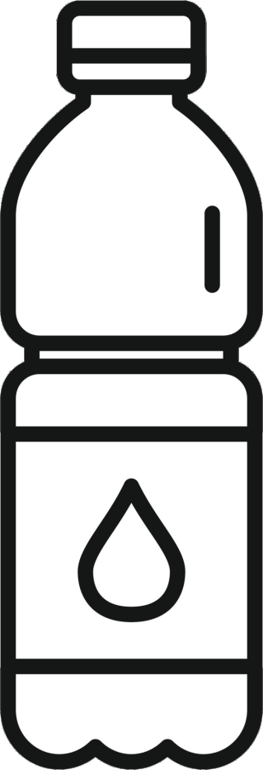
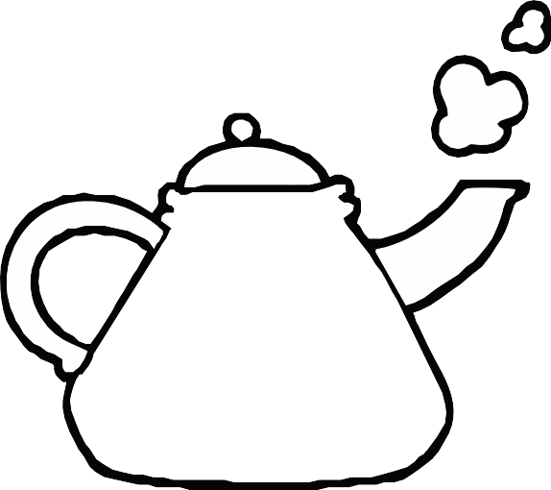

ESTUDIOSITOS
Colorea la imagen del agua en estado líquido.

ESTUDIOSITOS
Colorea la imagen del agua en estado gaseoso.

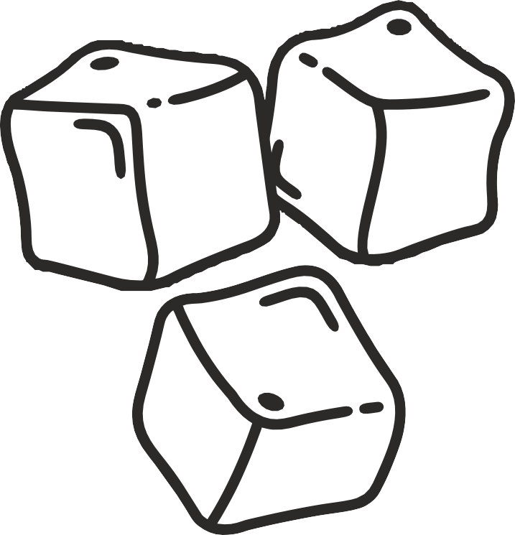

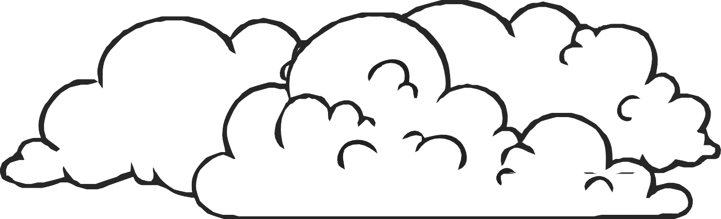

ESTUDIOSITOS



3 AÑOS
CIENCIA Y AMBIENTE

estudiositos.org/ciencia-y-ambiente-3-años

Descarga más fichas educativas de ciencia y ambiente para niños de 3 años en el siguiente enlace:

